**BAB IV**

**HASIL DAN PEMBAHASAN**

1. **Gambaran Umum Objek Penelitian**
2. **Gambaran Umum Bursa Efek Indonesia (BEI)**
3. **Sejarah Singkat Bursa efek Indonesia**

Secara historis, pasar modal telah hadir jauh sebelum Indonesia merdeka. Pasar modal atau bursa efek telah hadir sejak jaman kolonial Belanda dan tepatnya pada tahun 1912 di Batavia. Pasar modal ketika itu didirikan oleh pemerintah Hindia Belanda untuk kepentingan pemerintah kolonial atau VOC. Meskipun pasar modal telah ada sejak tahun 1912, perkembangan dan pertumbuhan pasar modal tidak berjalan seperti yang diharapkan, bahkan pada beberapa periode kegiatan pasar modal mengalami kevakuman. Hal tersebut disebabkan oleh beberapa faktor seperti perang dunia ke I dan II, perpindahan kekuasaan dari pemerintah kolonial kepada pemerintah Republik Indonesia, dan berbagai kondisi yang menyebabkan operasi bursa efek tidak dapat berjalan sebagimana mestinya. Pemerintah Republik Indonesia mengaktifkan kembali pasar modal pada tahun 1977, dan beberapa tahun kemudian pasar modal mengalami pertumbuhan seiring dengan berbagai insentif dan regulasi yang dikeluarkan pemerintah. Secara singkat, tonggak perkembangan pasar modal di Indonesia sebagai berikut:

| **Tahun** | **Peristiwa** |
| --- | --- |
| **Desember 1912** | Bursa Efek pertama di Indonesia dibentuk di Batavia oleh Pemerintah Hindia Belanda |
| **1914 – 1918** | Bursa Efek di Batavia ditutup selama Perang Dunia I |
| **1925 – 1942** | Bursa Efek di Jakarta dibuka kembali bersama dengan Bursa Efek di Semarang dan Surabaya |
| **1942 – 1952** | Bursa Efek di Jakarta ditutup kembali selama Perang Dunia II |
| **1956** | Program nasionalisasi perusahaan Belanda. Bursa Efek semakin tidak aktif |
| **1956 – 1977** | Perdagangan di Bursa Efek vakum |
| **10 Agustus 1977** | Bursa Efek diresmikan kembali oleh Presiden Soeharto. BEJ dijalankan dibawah BAPEPAM (Badan Pelaksana Pasar Modal). Pengaktifan kembali pasar modal ini juga ditandai dengan go public PT Semen Cibinong sebagai emiten pertama19 Tahun 2008 tentang Surat Berharga Syariah Negara |
| **1977 – 1987** | Perdagangan di Bursa Efek sangat lesu. Jumlah emiten hingga 1987 baru mencapai 24. Masyarakat lebih memilih instrumen perbankan dibandingkan instrumen Pasar Modal |
| **1987** | Ditandai dengan hadirnya Paket Desember 1987 (PAKDES 87) yang memberikan kemudahan bagi perusahaan untuk melakukan Penawaran Umum dan investor asing menanamkan modal di Indonesia |
| **1988 – 1990** | Paket deregulasi dibidang Perbankan dan Pasar Modal diluncurkan. Pintu BEJ terbuka untuk asing. Aktivitas bursa terlihat meningkat |
| **2 Juni 1988** | Bursa Paralel Indonesia (BPI) mulai beroperasi dan dikelola oleh Persatuan Perdagangan Uang dan Efek (PPUE), sedangkan organisasinya terdiri dari broker dan dealer |
| **Desember 1988** | Pemerintah mengeluarkan Paket Desember 88 (PAKDES 88) yang memberikan kemudahan perusahaan untuk go public dan beberapa kebijakan lain yang positif bagi pertumbuhan pasar modal |
| **16 Juni 1989** | Bursa Efek Surabaya (BES) mulai beroperasi dan dikelola oleh Perseroan Terbatas milik swasta yaitu PT Bursa Efek Surabaya |
| **13 Juli 1992** | Swastanisasi BEJ. BAPEPAM berubah menjadi Badan Pengawas Pasar Modal. Tanggal ini diperingati sebagai HUT BEJ |
| **22 Mei 1995** | Sistem Otomasi perdagangan di BEJ dilaksanakan dengan sistem computer JATS (Jakarta Automated Trading Systems) |
| **10 November 1995** | Pemerintah mengeluarkan Undang –Undang No. 8 Tahun 1995 tentang Pasar Modal. Undang-Undang ini mulai diberlakukan mulai Januari 1996 |
| **1995** | Bursa Paralel Indonesia merger dengan Bursa Efek Surabaya |
| **2000** | Sistem Perdagangan Tanpa Warkat (scripless trading) mulai diaplikasikan di pasar modal Indonesia |
| **2002** | BEJ mulai mengaplikasikan sistem perdagangan jarak jauh (remote trading) |
| **2007** | Penggabungan Bursa Efek Surabaya (BES) ke Bursa Efek Jakarta (BEJ) dan berubah nama menjadi Bursa Efek Indonesia (BEI) |
| **02 Maret 2009** | Peluncuran Perdana Sistem Perdagangan Baru PT Bursa Efek Indonesia: **JATS-NextG** |

Sumber: [www.idx.co.id](http://www.idx.co.id)

1. **Visi dan Misi Bursa Efek Indonesia**
2. **Visi Bursa Efek Indonesia**

Menjadi bursa yang kompetitif dengan kredibilitas tingkat dunia.

1. **Misi Bursa Efek Indonesia**

Menciptakan infrastruktur pasar keuangan yang terpercaya dan kredibel untuk mewujudkan pasar yang teratur, wajar, dan efisien, serta dapat diakses oleh semua pemangku kepentingan melalui produk dan layanan yang inovatif.

1. **Organisasi di Bursa Efek Indonesia**
2. **Struktur Pasar Modal Indonesia**

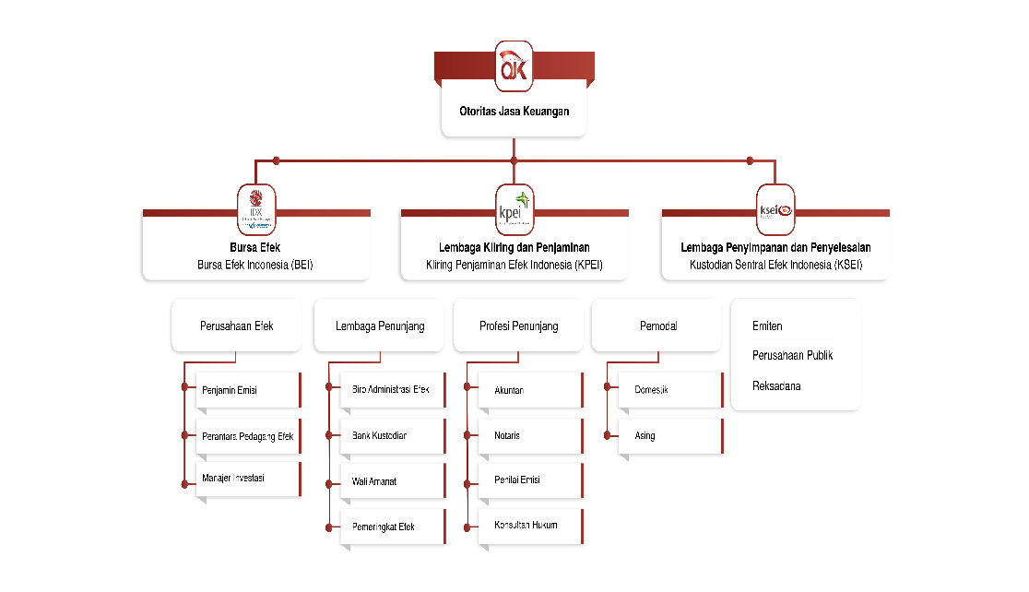

**Gambar 4**

**Struktur Pasar Modal Indonesia**

Sumber: [www.idx.co.id](http://www.idx.co.id)

1. **Struktur Organisasi Bursa Efek Indonesia**

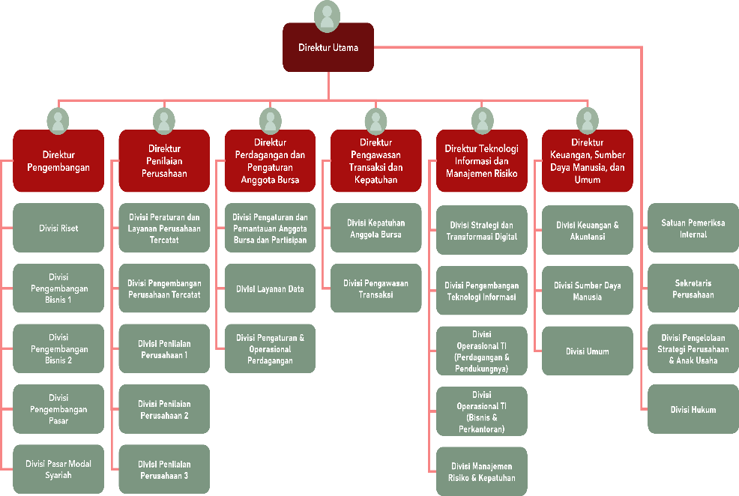

**Gambar 5**

**Struktur Organisasi Bursa Efek Indonesia**

Sumber: [www.idx.co.id](http://www.idx.co.id)

1. **Gambaran Umum Perusahaan Sampel**
2. **PT Bank Central Asia Tbk.**

PT Bank Central Asia Tbk adalah bank swasta terbesar di Indonesia. PT Bank Central Asia Tbk. didirikan sejak 10 Oktober 1955 yang bermula dari *NV Perseroan Dagang Dan Industrie Semarang Knitting Factory*. BCA mulai beroperasi pada 21 Februari 1957 dan berkantor pusat di Jakarta. Efektif per 2 September 1975, nama Bank diubah menjadi PT Bank Central Asia (BCA). Sejalan dengan hal tersebut BCA memperkuat jaringan layanan cabang. Lalu pada 1977 BCA berkembang menjadi Bank Devisa. Kantor pusat BCA kini berada di Menara BCA yang terletak di atas pusat perbelanjaan Grand Indonesia di Jl. M.H. Thamrin, Jakarta Pusat sejak 1 September 2008. Sebelumnya, kantor pusat BCA sejak tahun 1987 adalah di Wisma BCA, Jl. Jenderal Sudirman dari tahun 1987-2008, dan pernah juga berkantor pusat di Asemka pada 1957-1987 yang saat ini masih menjadi kantor cabang.

1. **PT Bank Mestika Dharma Tbk.**

PT. Bank Mestika Dharma Tbk berdiri sejak tahun 1955 adalah merupakan Bank Umum Swasta Devisa serta satu-satunya bank daerah yang telah *Go Public* dan terdaftar di Bursa Efek Indonesia (BEI) dengan kode BBMD, listing sejak 8 Juli 2013. Jaringan operasionalnya meliputi 12 kantor cabang, 44 kantor cabang pembantu, 11 kantor kas dan 70 unit mesin ATM yang berlokasi di sekitar Sumatra dan Jakarta. Kepemilikan saham Bank Mestika saat ini terdiri dari 89,44% PT Mestika Buana Mas, 8,97% oleh publik dan sisanya oleh pemegang saham lain.

1. **PT Bank Negara Indonesia (Persero) Tbk.**

PT Bank Negara Indonesia (Persero) Tbk. pada awalnya didirikan di Indonesia sebagai Bank sentral dengan nama “Bank Negara Indonesia” berdasarkan Peraturan Pemerintah Pengganti Undang-Undang No. 2 tahun 1946 tanggal 5 Juli 1946. Selanjutnya, berdasarkan Undang-Undang No. 17 tahun 1968, BNI ditetapkan menjadi “Bank Negara Indonesia 1946”, dan statusnya menjadi Bank Umum Milik Negara. Berdasarkan Peraturan Pemerintah No. 19 tahun 1992, tanggal 29 April 1992, telah dilakukan penyesuaian bentuk hukum BNI menjadi Perusahaan Perseroan Terbatas (Persero). Penyesuaian bentuk hukum menjadi Persero. BNI merupakan Bank BUMN (Badan Usaha Milik Negara) pertama yang menjadi perusahaan publik setelah mencatatkan sahamnya di Bursa Efek Jakarta dan Bursa Efek Surabaya pada tahun 1996. Saat ini, 60% saham-saham BNI dimiliki oleh Pemerintah Republik Indonesia, sedangkan 40% sisanya dimiliki oleh masyarakat, baik individu maupun institusi, domestik dan asing.

1. **PT Bank Rakyat Indonesia (Persero) Tbk.**

Bank Rakyat Indonesia (BRI) adalah salah satu bank milik pemerintah yang terbesar di Indonesia. Bank Rakyat Indonesia (BRI) didirikan di Purwokerto, Jawa Tengah oleh Raden Bei Aria Wirjaatmadja tanggal 16 Desember 1895 dengan nama *De Poerwokertosche Hulpen Spaarbank der Indlandsche Hoofden*, yang pada awalnya adalah lembaga yang mengelola dana kas masjid untuk disalurkan kepada masyarakat dengan skema yang sangat sederhana. Tanggal 22 Februari 1946, Pemerintah Indonesia mengubah lembaga ini menjadi Bank Rakjat Indonesia (BRI) berdasarkan Peraturan Pemerintah No. 1 tahun 1946 dan BRI menjadi bank pertama yang dimiliki Pemerintah Republik Indonesia. Sejak 1 Agustus 1992 berdasarkan Undang-Undang Perbankan No. 7 tahun 1992 dan Peraturan Pemerintan RI No. 21 tahun 1992 status BRI berubah menjadi perseroan terbatas. Kepemikan BRI saat itu masih 100% di tangan Pemerintah Republik indonesia. Pada tahun 2003, Pemerintah Indonesia memutuskan untuk menjual 30% saham bank ini, sehingga menjadi perusahaan publik dengan nama resmi PT. Bank Rakyat Indonesia (Persero) Tbk, yang masih digunakan sampai dengan saat ini.

1. **PT Bank Tabungan Negara (Persero) Tbk.**

PT Bank Tabungan Negara, (Persero), Tbk atau lebih dikenal sebagai Bank BTN merupakan Badan Usaha Milik Negara (BUMN) yang menyediakan jasa di bidang perbankan. PT Bank Tabungan Negara (Persero) Tbk. (BTN) didirikan dengan nama *Postspaarbank* pada 1897. Pemerintah Jepang mengambil alih *Postspaarbank* dan mengubah namanya menjadi *Tyokin Kyoku* atau Kantor Tabungan pada 1942. Pemerintah Indonesia mulai mengambil alih *Tyokin Kyoku* dan mendirikan Kantor Taboengan Pos pada 1945. Bank tersebut baru berganti nama menjadi Bank Tabungan Negara sejak 1963 hingga saat ini. Pada 1974, pemerintah menunjuk BTN sebagai satu-satunya institusi yang menyalurkan kredit pemilikan rumah (KPR) dan efektif menjadi perseroan terbatas (PT) pada 1992. Perseroan kemudian menerbitkan empat obligasi pada 2020, antara lain Junior Global Bond Bank BTN, BBTN Berkelanjutan IV Tahap I 2020 Seri A, BBTN Berkelanjutan IV Tahap I 2020 Seri B dan BBTN Berkelanjutan IV Tahap I 2020 Seri C.

1. **PT Bank Danamon Indonesia Tbk.**

Danamon didirikan pada tahun 1956 sebagai Bank Kopra Indonesia. Di tahun 1976 nama tersebut kemudian diubah menjadi PT Bank Danamon Indonesia. Di tahun 1988, Danamon menjadi bank devisa dan setahun kemudian mencatatkan diri sebagai perusahaan publik di Bursa Efek Jakarta. Per 31 March 2024, perusahaan mengelola aset konsolidasi sebesar Rp227 triliun dengan anak usahanya, PT Adira Dinamika Multi Finance Tbk (Adira Finance). Dalam hal kepemilikan saham, 92,47% saham Danamon dimiliki oleh MUFG Bank, Ltd. dan 7,53% lainnya oleh publik. Danamon didukung oleh jaringan 856 kantor cabang konvensional, unit Syariah, dan cabang serta jaringan bisnis anak perusahaan, dan jaringan ATM, ATM Bersama, PRIMA, dan ALTO dengan total lebih dari 60.000-unit yang tersebar di 34 provinsi. Selain layanan offline, produk dan layanan Danamon juga dapat diakses secara online melalui D-Bank PRO untuk Nasabah Perorangan dan Danamon Cash Connect untuk Nasabah Bisnis. Selain itu, Danamon juga menyediakan layanan 24 jam melalui layanan SMS Banking dan layanan call center Hello Danamon.

1. **PT Bank Pembangunan Daerah Jawa Barat Tbk.**

PT Bank Pembangunan Daerah Jawa Barat dan Banten Tbk adalah bank BUMD milik Pemerintah Provinsi Jawa Barat dan Banten yang berkantor pusat di Bandung. Bank yang didirikan pada 20 Mei 1961 dengan bentuk perseroan terbatas (PT), kemudian dalam perkembangannya berubah status menjadi BUMD. Bank BJB kemudian melakukan IPO di Bursa Efek Indonesia dan resmi menggunakan nama “Bank BJB” pada 2010. Pada 2019, Bank BJB dinobatkan menjadi Bank Pembangunan Daerah (BPD) pertama yang menjadi bank administrator rekening dana nasabah (RDN) periode 2019-2024 oleh PT Kustodian Sentral Efek Indonesia (KSEI). Saat ini Bank BJB memiliki 65 kantor cabang, 314 kantor cabang pembantu, 349 Kantor kas, 1.529 ATM, 171 payment point, 5 kantor wilayah, dan Weekend Banking 34. PT Bank Pembangunan Daerah Jawa Barat dan Banten Tbk menjadi bank devisa sejak tanggal 2 Agustus 1990.

1. **PT Bank Pembangunan Daerah Jawa Timur Tbk.**

PT Bank BPD Jatim Tbk. (Bank Jatim) didirikan tanggal 17 Agustus 1961 dengan nama awal PT Bank Pembangunan Daerah Djawa Timur. Status perbankan berubah menjadi Badan Usaha Milik Daerah (BUMD) pada 1976. Bank lalu memperoleh izin sebagai bank devisa pada 1990. Kemudian tahun 1999, status perusahaan sebagai BUMD berubah menjadi perseroan terbatas (PT). Bank Jatim menjadi salah satu anggota Bursa Efek Indonesia (BEI) setelah melakukan penawaran umum perdana saham pada 12 Juli 2012. Pada 2019, Bank Jatim meluncurkan beberapa layanan digital, antara lain BJTM Connect, Jatimcode, dan Portal e-form kredit. Untuk mendukung kegiatan bisnisnya, hingga akhir tahun 2020, perusahaan ini memiliki 48 kantor cabang, 172 kantor cabang pembantu, 209 kantor kas, dan 777 ATM yang sebagian besar terletak di Jawa Timur.

1. **PT Bank Mandiri (Persero) Tbk.**

PT Bank Mandiri menjadi Perusahaan Perseroan yang dinyatakan dalam Akta No.9, tanggal 2 Oktober 1998, yang selanjutnya disebut PT Bank Mandiri (Persero). PT Bank Mandiri (Persero) didirikan sebagai bagian dari program restrukturisasi perbankan yang dilaksanakan oleh pemerintah Indonesia. Pada bulan Juli 1999, empat bank pemerintah yaitu Bank Bumi Daya, Bank Dagang Negara, Bank Ekspor Impor Indonesia dan Bank Pembangunan Indonesia dilebur menjadi Bank Mandiri, dimana masing-masing bank tersebut memiliki peran yang tak terpisahkan dalam pembangunan perekonomian Indonesia. Sampai dengan hari ini, Bank Mandiri meneruskan tradisi selama lebih dari 140 tahun memberikan kontribusi dalam dunia perbankan dan perekonomian Indonesia. Saat ini, 52% saham-saham Bank Mandiri dimiliki oleh pemerintah Republik Indonesia, sedangkan sisanya dimiliki publik dan pihak lainnya.

1. **PT Bank CIMB Niaga Tbk.**

PT Bank CIMB Niaga Tbk adalah sebuah bank yang berdiri pada tanggal 26 September 1955 dengan nama Bank Niaga. Saat ini CIMB Niaga merupakan bank Nasional terbesar keempat dan bank swasta kedua terbesar di Indonesia dilihat dari sisi aset, dan diakui prestasi dan keunggulannya di bidang pelayanan nasabah dan pengembangan manajemen. Saat ini mayoritas saham Bank CIMB Niaga dimiliki oleh CIMB Group. Bank CIMB Niaga merupakan bank pembayar KSEI terbesar dari nilai transaksi, dan dengan pangsa pasar 11%, saat ini CIMB Niaga adalah bank penyedia kredit pemilikan rumah terbesar ketiga di Indonesia. PT Bank CIMB Niaga Tbk berkantor pusat di Jakarta, Indonesia, untuk mendukung kegiatan bisnisnya, hingga akhir tahun 2020, perusahaan ini memiliki 374 kantor cabang, 33 kantor kas bergerak, 44 titik pembayaran, dan 4.316 ATM yang tersebar di seluruh Indonesia.

1. **PT Bank Maybank Indonesia Tbk.**

PT Bank Maybank Indonesia Tbk adalah salah satu bank swasta terkemuka di Indonesia yang merupakan bagian dari grup *Malayan Banking Berhad* (Maybank), salah satu grup penyedia layanan keuangan terbesar di ASEAN. Sebelumnya, Maybank Indonesia bernama PT Bank Internasional Indonesia Tbk (BII) yang didirikan pada 15 Mei 1959, mendapatkan ijin sebagai bank devisa pada 1988 dan mencatatkan sahamnya sebagai perusahaan terbuka di Bursa Efek Jakarta dan Surabaya pada 1989. Sampai dengan tahun 2023, Maybank Indonesia memiliki 337 cabang termasuk cabang Syariah yang tersebar di Indonesia dan satu cabang luar negeri (Mumbai, India), 22 KCP Mobile dan 765 ATM (termasuk 26 Cash Recycle Machines/CRM) yang terkoneksi dengan lebih dari 20.000 ATM tergabung dalam jaringan ATM PRIMA, ATM BERSAMA, ALTO, CIRRUS, dan terhubung dengan 3.500 ATM Maybank di Singapura, Malaysia, dan Brunei. Maybank Indonesia mengelola simpanan nasabah sebesar Rp115,5 triliun dan memiliki total aset senilai Rp171,8 triliun pada akhir Desember 2022.

1. **PT Bank Permata Tbk.**

PT Bank Permata Tbk. (BNLI) didirikan dengan nama PT Bank Persatuan Dagang Indonesia di Indonesia dengan Akta Pendirian No. 228 tanggal 17 Desember 1954. Bank memperoleh izin usaha bank umum berdasarkan Surat Keputusan Menteri Keuangan No. 19371/U.M. II tanggal 19 Februari 1957 dan izin untuk menjalankan aktivitas sebagai bank devisa. Kemudian pada 15 Januari 1990 mencatatkan sahamnya pertama kali di Bursa Efek Indonesia dengan kode perdagangan BNLI. Kemudian pada 2004, Standard Chartered Bank dan PT Astra International Tbk. mengambil alih PermataBank dan memulai transformasi organisasi. Setelah melalui proses yang panjang, PermataBank mencatat sejarah baru pada Mei 2020 melalui akuisisi yang dilakukan oleh *Bangkok Bank Public Company Limited* (Bangkok Bank). Bangkok Bank resmi menjadi pemegang saham setelah mengambil alih 89,12% saham PermataBank.

1. **PT Bank Syariah Indonesia Tbk.**

PT Bank Syariah Indonesia Tbk (BSI) merupakan bank hasil merger antara PT Bank BRIsyariah Tbk, PT Bank Syariah Mandiri dan PT Bank BNI Syariah. melalui Surat Keputusan Otoritas Jasa Keuangan (OJK) No. 04/KDK.03/2021 secara resmi mengeluarkan izin merger tiga usaha bank syariah tersebut pada 27 Januari 2021. Selanjutnya, pada 1 Februari 2021, Presiden Joko Widodo meresmikan kehadiran BSI. Komposisi pemegang saham BSI adalah: PT Bank Mandiri (Persero) Tbk 50,83%, PT Bank Negara Indonesia (Persero) Tbk 24,85%, PT Bank Rakyat Indonesia (Persero) Tbk 17,25%. Sisanya adalah pemegang saham yang masing-masing di bawah 5%.

1. **PT Bank Sinarmas Tbk.**

PT Bank Sinarmas Tbk didirikan pada 18 Agustus 1989 dengan nama PT Bank Shinta Indonesia. Pada 1995, bank memperoleh status sebagai bank umum devisa. Tahun 2005 menjadi sejarah penting bagi bank setelah PT Sinarmas Multiartha Tbk mengambil alih 21% sahamnya. Bank kemudian berganti nama menjadi PT Bank Sinarmas pada Desember 2006 yang disetujui dalam Rapat Umum Pemegang Saham Luar Biasa (RUPS-LB). Pada 2009, Bank Sinarmas memperoleh izin pendirian unit usaha syariah (UUS). Bank Sinarmas lalu melakukan penawaran saham umum perdana (IPO) di Bursa Efek Indonesia pada 13 Desember 2010.

1. **PT Bank BTPN Tbk.**

PT Bank Tabungan Pensiunan Nasional Tbk (BTPN) didirikan di Bandung pada 5 Februari 1958, yang awalnya bernama Bank Pegawai Pensiunan Militer (BAPEMIL) dengan status usaha sebagai badan perkumpulan yang menerima simpanan dan memberikan pinjaman kepada para anggotanya. Pada tahun 1993 status BTPN menjadi Bank Umum. Pada 12 Maret 2008 BTPN sukses melakukan go public dengan melepas saham milik pemerintah c.q. PT Perusahaan Pengelola Aset (PPA) sebesar 28,39%. Pada 14 Maret 2008, TPG Nusantara, S.a.r.l. mengakuisisi 71,6% saham BTPN, sehingga menjadi pemegang saham utama. Bank BTPN merupakan bank devisa hasil penggabungan usaha PT Bank Tabungan Pensiunan Nasional Tbk (BTPN) dengan PT Bank Sumitomo Mitsui Indonesia (SMBCI).

1. **PT Bank Oke Indonesia Tbk.**

Bank ini awalnya didirikan dengan nama PT Liman International Bank pada 1990. Izin operasi sebagai bank umum terbit pada 1991. Pada 8 November 2012 dilakukan perubahan nama menjadi PT Bank Dinar Indonesia. Kemudian sejak 11 Juli 2014, saham perseroan resmi tercatat di Bursa Efek Indonesia (BEI) dengan kode saham DNAR, sehingga nama perseroan saat itu menjadi PT Bank Dinar Indonesia Tbk. Pada 2018, Bank Dinar resmi diakuisisi APRO Financial Co Ltd (APRO). Transaksi akuisisi dilakukan melalui pembelian 77,38% saham Bank Dinar. Bank Dinar lalu melakukan penggabungan usaha dengan PT Bank Oke Indonesia, yang juga dimiliki oleh APRO sebesar 99% pada 8 Juli 2019. Dan sejak 26 Agustus 2019, PT Bank Dinar Indonesia Tbk berubah nama menjadi PT Bank Oke Indonesia Tbk.

1. **PT Bank Artha Graha Internasional Tbk.**

Bank Artha Graha Internasional adalah perusahaan swasta yang berbentuk perseroan terbatas dan bergerak di bidang jasa keuangan perbankan. Bank ini berbasis di Jakarta. Didirikan pada tahun 1973.Bank ini merupakan hasil merger antara Bank Interpacific dan Bank Artha Graha yang lama pada 2005 melalui peleburan terbalik (reverse merger). Bank Interpacific adalah bank yang berdiri pada 1973, awalnya adalah Lembaga Keuangan Bukan Bank yang digagas oleh beberapa bank dalam dan luar negeri. Pada 1990 dilakukan IPO dan berubah menjadi Bank Interpacific. 8 tahun kemudian berstatus Tbk. 1999 pembatalan pencatatan saham di Bursa Efek Surabaya. Dan pada 2005, bank ini merger bersama Bank Artha Graha.

1. **PT Bank Mayapada Internasional Tbk.**

PT. Bank Mayapada International, Tbk dibentuk pada 7 September 1989 di Jakarta, disahkan oleh Menteri Kehakiman Republik Indonesia pada 10 Januari 1990, kemudian mulai beroperasi secara komersial pada tanggal 16 Maret 1990. Sejak 23 Maret 1990 Perusahaan resmi menjadi bank umum, yang diikuti perolehan ijin dari Bank Indonesia sebagai bank devisa pada tahun 1993. Pada tahun 1995 Bank berubah nama menjadi PT. Bank Mayapada Internasional, Tbk, setelah itu tahun 1997 mengambil inisiatif untuk go public dan hingga sekarang dikenal dengan nama PT. Bank Mayapada Internasional, Tbk.

1. **PT Bank China Construction Bank Indonesia Tbk.**

PT Bank China Construction Bank Indonesia Tbk. atau Bank CCB Indonesia awalnya didirikan dengan nama Bank Multicor pada 2 April 1974. Bank Multicor kemudian melakukan merger dengan Bank Windu Kencana dan berganti nama menjadi Bank Windu Kentjana International pada 2008. Pada 30 November 2016, Bank Windu Kentjana International melakukan penggabungan usaha dengan Bank Antardaerah (Bank Anda) dan resmi mengganti namanya menjadi PT Bank China Construction Bank Indonesia Tbk. Perubahan nama disebabkan masuknya China Construction Bank Corporation sebagai pemegang saham pengendali bank. Bank yang terdaftar di Bursa Efek Indonesia (BEI) dengan kode MCOR ini melakukan penawaran umum saham perdananya pada 3 Juli 2007.

1. **PT Bank Mega Tbk.**

PT Bank Mega Tbk. (MEGA) berdiri berdasarkan Akta Pendirian PT Bank Karman No.32 tanggal 15 April 1969 juncto akta perubahan No.47 tanggal 26 November 1969 di Surabaya dengan nama PT Bank Karman. Pada 1992 Bank Karman merelokasi kantor pusatnya ke Jakarta dan mengubah nama menjadi PT Mega Bank. Lalu pada 1996, PARA Group, yang terdiri dari PT Para Global Investindo dan PT Para Rekan Investama sebuah *holding company* yang kini dimiliki pengusaha nasional, Chairul Tanjung, mengambil alih kepemilikan Bank Mega. Dalam rangka memperkuat struktur permodalan maka tahun 2000, Bank Mega melaksanakan IPO dan mencatatkan sahamnya di Bursa Efek Indonesia dengan kode saham MEGA.

1. **PT Bank OCBC NISP Tbk.**

PT Bank OCBC NISP Tbk. didirikan dengan nama awal *NV. Nederlandsch Indische Spaar En Deposito Bank* (NISP) pada 4 April 1941. Bank ini mulanya beroperasi sebagai bank tabungan dan menjadi bank umum pada 1967. Bank NISP kemudian memperoleh izin menjadi bank devisa pada 1990 dan mencatatkan saham perdananya di Bursa Efek Indonesia (BEI) pada 1994. Pada 2004, OCBC Bank-Singapura menjadi pemegang saham mayoritas Bank NISP dengan kepemilikan 22,5%. Bank OCBC Indonesia secara resmi bergabung ke dalam Bank NISP dan menjadi Bank OCBC NISP pada 2011.

1. **PT Bank Pan Indonesia Tbk.**

PT Bank Pan Indonesia Tbk. atau yang lebih dikenal Bank Panin didirikan tahun 1971 yang merupakan penggabungan usaha Bank Kemakmuran, Bank Industri Djaja, serta Bank Industri dan Dagang Indonesia. Selanjutnya, Bank Panin meningkatkan pengembangan usahanya dan melakukan kerja sama dengan institusi keuangan internasional Dai-Ichi Kangyo Bank, Jepang, bersama Credit Lyonnais Perancis, Westpac Banking Corporation Australia yang kemudian diambil alih oleh ANZ Banking Group. Pada tanggal 28 Oktober 1982, bank menawarkan saham perdananya di Bursa Efek Indonesia sebanyak 1,64 juta lembar saham dengan kode PNBN. Pada tahun 2018 bank tersebut memiliki 57 kantor cabang di Indonesia dan satu Kantor Perwakilan di Singapura.

1. **PT Bank Woori Saudara Indonesia 1906 Tbk.**

PT Bank Woori Saudara Indonesia 1906 Tbk. (BWS) berawal dari 10 saudagar di Pasar Baru yang mendirikan organisasi simpan pinjam bernama Himpoenan Soedara. Bank tersebut baru mendapat pengakuan dan pengesahan dari pemerintah kolonial Belanda sebagai *Vereeniging* pada 4 Oktober 1913. Perseroan mulai mendapatkan izin dari Pemerintah Indonesia untuk menjalankan usaha bank tabungan pada 4 Februari 1955. Bank kemudian berubah bentuk menjadi perseroan terbatas (PT) dengan nama Bank Tabungan HS 1906 pada 1974. Bank Saudara menawarkan saham perdana kepada masyarakat dan mencatatkannya di Bursa Efek Indonesia (BEI) pada Desember 2006. Pada 30 Desember 2014, PT Bank Woori Indonesia membeli 33% saham Bank Saudara. Namanya pun berubah menjadi PT Bank Woori Saudara Indonesia 1906 Tbk. per tanggal 26 Februari 2015.

1. **Analisis Data**
   1. **Analisis Deskriptif Variabel Penelitian**

Analisis statistik deskriptif adalah metode untuk mendeskripsikan, meringkas, dan menganalisis karakteristik dasar dari suatu kumpulan data secara sistematis. Analisis statistik deskriptif digunakan untuk memberikan gambaran mengenai distribusi dan perilaku data sampel penelitian dengan melihat nilai minimum, nilai maksimum, rata – rata (*mean*), dan standar deviasi dari masing-masing variabel independen dan variabel dependen. Pada penelitian ini jumlah sampel yang digunakan sebanyak 23 perusahaan dengan periode tahun 2019-2023 menghasilkan data sebanyak 115 data laporan keuangan. Hasil analisis deskriptif tersaji dalam tabel sebagai berikut:

**Tabel 10**

**Hasil Analisis Statistik Deskriptif**

|  |  |  |  |  |  |
| --- | --- | --- | --- | --- | --- |
| **Descriptive Statistics** | | | | | |
|  | N | Minimum | Maximum | Mean | Std. Deviation |
| Corporate Social Responsibility | 115 | 5.49 | 67.03 | 32.7278 | 16.58904 |
| Green Banking | 115 | 25.00 | 81.25 | 58.8043 | 16.34620 |
| Return On Assets | 115 | -.73 | 4.31 | 1.7230 | 1.13757 |
| Return On Equity | 115 | -6.02 | 27.31 | 9.7895 | 6.91964 |
| Net Interest Margin | 115 | .47 | 8.30 | 5.0564 | 1.34117 |
| Valid N (listwise) | 115 |  |  |  |  |

**Sumber: Data yang diolah SPSS 25, 2024**

Berdasarkan dari tabel diatas, dapat dijelaskan hasil analisis sebagai berikut:

1. *Corporate Social Responsibility* (CSR) variabel X, menunjukkan nilai minimum sebesar 5,49 dan nilai maksimum sebesar 67,03 dengan nilai *mean* sebesar 32,73 sedangkan nilai deviasinya yang lebih kecil dari nilai *mean* nya sebesar 16,59. Hal ini menunjukkan bahwa data CSR dikatakan baik dan tersebar secara normal.
2. Hasil analisis statistik deskriptif untuk variabel *green banking* sebagai variabel mediasi menunjukkan nilai minimum dan maksimum masing-masing sebesar 25 dan 81,25 dengan nilai rata-rata (*mean*) sebesar 58,80 serta standar deviasinya sebesar 16,35. Dimana nilai *mean* lebih besar dari nilai standar deviasi, artinya data tersebut dikatakan baik dan penyebaran datanya dikatakan normal.
3. Variabel kinerja keuangan dengan proksi *return on asset* (Y1) menujukkan hasil analisis deskriptif dengan nilai minimum sebesar -0,73 sedangkan nilai maksimumnya sebesar 4,31. Untuk nilai *mean* dan standar deviasi masing-masing sebesar 1,72 dan 1,14. Data variabel ini juga dikatakan baik karena nilai *mean* lebih besar dari nilai standar deviasinya.
4. Hasil analisis statistik deskriptif untuk variabel kinerja keuangan dengan proksi *return on equity* (Y2) menunjukkan nilai minimum dan maksimum masing-masing sebesar -6,02 dan 27,31 dengan nilai rata-rata (*mean*) sebesar 9,79 serta standar deviasinya sebesar 6,92. Dimana nilai *mean* lebih besar dari nilai standar deviasi, artinya data tersebut dikatakan baik dan penyebaran datanya dikatakan normal.
5. Variabel kinerja keuangan dengan proksi *net interest margin* (Y3) menujukkan hasil analisis deskriptif dengan nilai minimum sebesar 0,47 sedangkan nilai maksimumnya sebesar 8,30. Untuk nilai *mean* dan standar deviasi masing-masing sebesar 5,06 dan 1,34. Data variabel ini juga dikatakan baik karena nilai *mean* lebih besar dari nilai standar deviasinya.
   1. **Uji Asumsi Klasik**
6. Uji Normalitas

Uji normalitas digunakan unutk mengetahui apakah nilai residu berdistribusi normal atau tidak. Pada penelitian ini uji normalitas data dilakukan dengan menggunakan model *Kolmogorov Smirnov* dengan alfa pengujian 5% (0,05). Dengan kriteria, jika nilai signifikan lebih besar dari nilai α (0,05) maka data dikatakan normal.

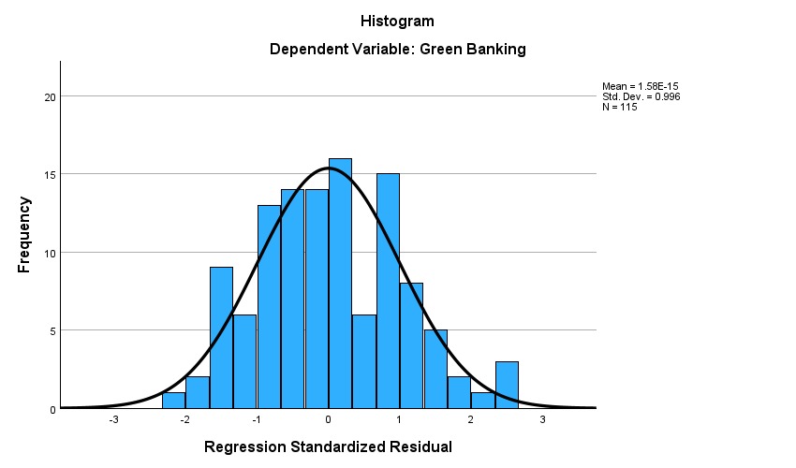

**Sumber: Data yang diolah SPSS 25, 2024**

**Gambar 6**

**Histogram Hasil Uji Normalitas Persamaan I**

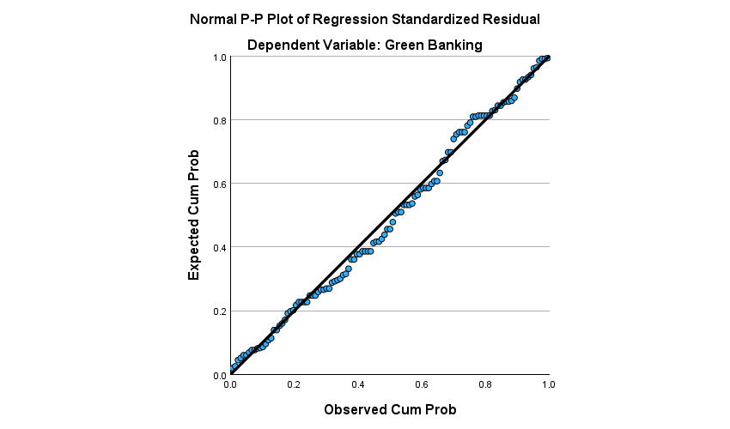

**Sumber: Data yang diolah SPSS 25, 2024**

**Gambar 7**

**P-Plot Hasil Uji Normalitas Persamaan II**

**Tabel 11**

**Hasil Uji Normalitas Model Persamaan I**

|  |  |  |  |
| --- | --- | --- | --- |
| **One-Sample Kolmogorov-Smirnov Test** | | | |
|  | | | Unstandardized Residual |
| N | | | 115 |
| Normal Parametersa,b | Mean | | .0000000 |
| Std. Deviation | | 7.71437050 |
| Most Extreme Differences | Absolute | | .058 |
| Positive | | .058 |
| Negative | | -.054 |
| Test Statistic | | | .058 |
| Asymp. Sig. (2-tailed)c | | | .200d |
| Monte Carlo Sig. (2-tailed)e | Sig. | | .453 |
| 99% Confidence Interval | Lower Bound | .440 |
| Upper Bound | .465 |

**Sumber:** **Data yang diolah SPSS 25, 2024**

Pada tabel 11 untuk model persamaan I dimana variabel *green banking* sebagai variabel dependen nilai signnifikan yang dihasilkan sebesar 0,200. Dimana nilai dari *asymp sig.* lebih besar dari nilai α (0,05), dapat dikatakan bahwa data persamaan I terdistribusi secara normal. Dapat dilihat juga dari gambar histogram yang menghasilkan pola seperti lonceng dan pada pola P-Plot titik-titknya mengikuti garis keatas yang bisa dikatakan bahwa data bersifat normal.

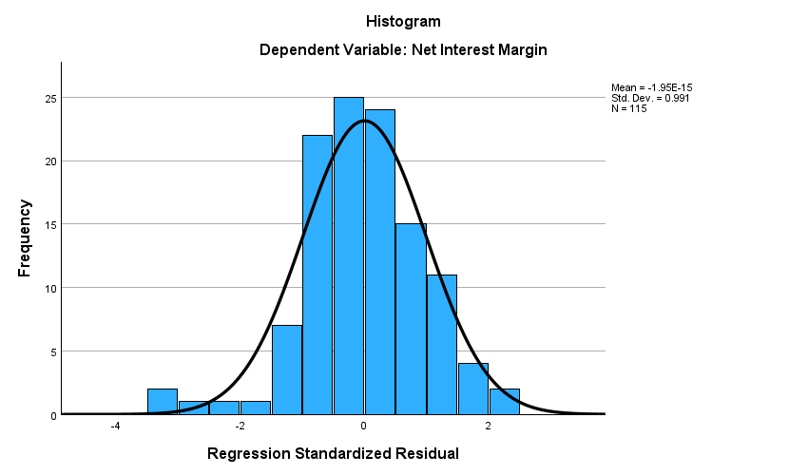

**Gambar 8**

**Histogram Hasil Uji Normalitas Persamaan II**

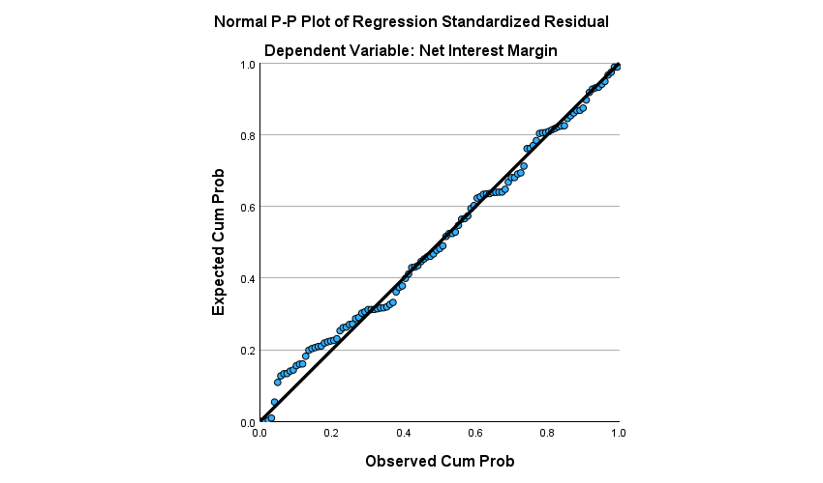

**Sumber: Data yang diolah SPSS 25, 2024**

**Gambar 9**

**P-Plot Hasil Uji Normalitas Persamaan II**

**Tabel 12**

**Hasil Uji Normalitas Model Persamaan II**

|  |  |  |  |
| --- | --- | --- | --- |
| **One-Sample Kolmogorov-Smirnov Test** | | | |
|  | | | Unstandardized Residual |
| N | | | 115 |
| Normal Parametersa,b | Mean | | .0000000 |
| Std. Deviation | | 1.25137468 |
| Most Extreme Differences | Absolute | | .073 |
| Positive | | .043 |
| Negative | | -.073 |
| Test Statistic | | | .073 |
| Asymp. Sig. (2-tailed)c | | | .192 |
| Monte Carlo Sig. (2-tailed)d | Sig. | | .143 |
| 99% Confidence Interval | Lower Bound | .134 |
| Upper Bound | .152 |

**Sumber: Data yang diolah SPSS 25, 2024**

Pada hasil uji normalitas untuk model persamaan II dimana kinerja keuangan sebagai variabel dependen dan *green banking* sebagai variabel independen ini data juga dikatakan terdistribusi secara normal karena nilai signfikansi lebih besar dari α = 0,05. Dilihat juga dari pola histogram yang menghasilkan pola seperti lonceng dan titik padaa P-Plot yang selalu mengikuti garis sehingga bisa dikatakan data bersifat normal.

1. Uji Multikolineraritas

Uji Multikolinearitas bertujuan untuk menguji apakah model regresi memiliki hubungan korelasi antar variabel independen dan menguji apakah model regresi terjadi linear sempurna atau mendekati sempurna diantara variabel bebasnya. Besarnya tingkat kolinearitas yang masih dapat ditolerir yaitu, *Tolerance* > 0,10 dan *Variance Inflation Factor* (VIF) < 10. Berikut hasil uji multikolinearitas menggunakan SPSS:

**Tabel 13**

**Hasil Uji Multikolinearitas Model Persamaan I**

|  |  |  |  |  |
| --- | --- | --- | --- | --- |
| **Coefficientsa** | | | | |
| Model | | Collinearity Statistics | | |
| Tolerance | VIF | |
| 1 | (Constant) |  |  |
| Corporate Social Responsibility | 1.000 | 1.000 |
| a. Dependent Variable: Green Banking | | | | |

**Sumber:** **Data yang diolah SPSS 25, 2024**

Pada model persamaan I dengan *green banking* sebagai variabel dependen dihasilkan nilai *Tolerance* sebesar 1,00 dan VIF sebesar 1,00, maka dapat dikatakan pada uji regresi ini tidak ada gejala multikolineritas karena nilai *tolerance* > 0,10 dan nilai dari VIF < 10.

**Tabel 14**

**Hasil Uji Multikolinearitas Model Persamaan II**

|  |  |  |  |
| --- | --- | --- | --- |
| **Coefficientsa** | | | |
| Model | | Collinearity Statistics | |
| Tolerance | VIF |
| 1 | (Constant) |  |  |
| Corporate Social Responsibility | .223 | 4.490 |
| Green Banking | .223 | 4.490 |
| a. Dependent Variable: Return On Equity | | | |

**Sumber:** **Data yang diolah SPSS 25, 2024**

Pada hasil uji multikolinearitas persamaan II dengan variabel dependen kinerja keuangan dapat dilihat bahwa nilai *Tolerance* dari kedua variabel adalah 0,223 > 0,10, sedangkan nilai VIF dihasilkan sebesar 4,490 < 10. Maka, dapat dikatakan pada uji regresi untuk persamaan II juga tidak ada gejala multikolinearitas.

1. Uji Heteroskedastisitas

Uji heteroskedastisitas dilakukan bertujuan untuk menguji apakah terdapat ketidaksamaan *variance* dari residual suatu model regresi. Dalam penelitian ini untuk menguji heteroskedastisitas menggunakan *scatterplot* dan metode glejser dengan nilai α = 0,05. Hasil dari uji heteroskedastisitas disajikan menggunakan SPSS sebagai berikut:

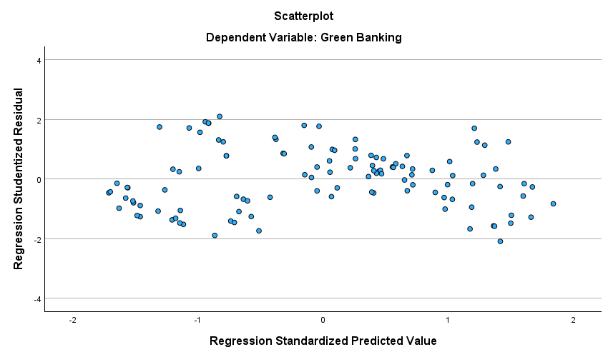

**Sumber: Data yang diolah SPSS,2024**

**Gambar 10**

**Uji Heteroskedastisitas Menggunakan Scatterplot Model Persamaan I**

**Tabel 15**

**Metode Glejser Persamaan I**

|  |  |  |  |  |  |  |
| --- | --- | --- | --- | --- | --- | --- |
| **Coefficientsa** | | | | | | |
| Model | | Unstandardized Coefficients | | Standardized Coefficients | t | Sig. |
| B | Std. Error | Beta |
| 1 | (Constant) | 7.213 | .914 |  | 7.894 | <,001 |
| Corporate Social Responsibility | -.028 | .025 | -.105 | -1.126 | .263 |

**Sumber:** **Data yang diolah SPSS 25, 2024**

Pada model persamaan I dapat dilihat dari titik-titik di *scatterplot* menyebar secara acak serta tersebar di atas maupun di bawah angka 0 pada sumbu Y. sedangkan untuk uji menggunakan metode glejser juga terlihat hasil signifikan sebesar 0,263 > 0,05 yang artinya bahwa pada uji regresi ini tidak ada gejala heteroskedastisitas.

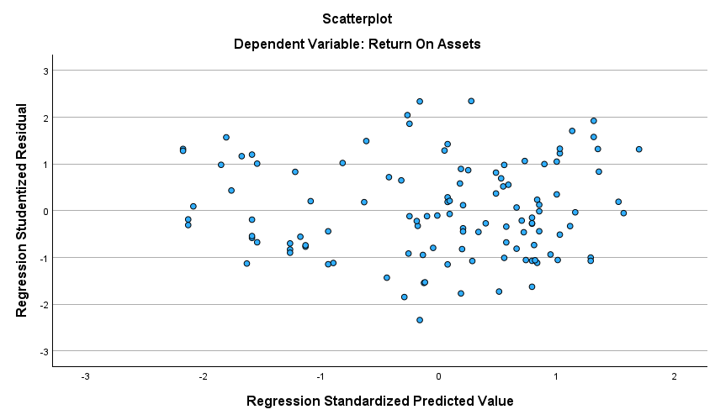

**Sumber: Data yang diolah SPSS,2024**

**Gambar 11**

**Uji Heteroskedastisitas Menggunakan Scatterplot Model Persamaan II**

**Tabel 16**

**Metode Glejser Persamaan II**

|  |  |  |  |  |  |  |
| --- | --- | --- | --- | --- | --- | --- |
| **Coefficientsa** | | | | | | |
| Model | | Unstandardized Coefficients | | Standardized Coefficients | t | Sig. |
| B | Std. Error | Beta |
| 1 | (Constant) | .724 | .237 |  | 3.056 | .003 |
| Corporate Social Responsibility | -.011 | .007 | -.322 | -1.632 | .105 |
| Green Banking | .008 | .007 | .230 | 1.162 | .248 |
| a. Dependent Variable: Abs_res2 | | | | | | |

**Sumber:** **Data yang diolah SPSS 25, 2024**

Pada model persamaan II dapat dilihat dari titik-titik di *scatterplot* menyebar secara acak serta tersebar di atas maupun di bawah angka 0 pada sumbu Y. sedangkan untuk uji menggunakan metode glejser juga terlihat hasil signifikan variabel CSR sebesar 0,105 > 0,05 dan variabel *green banking* sebesar 0,248 > 0,05. Maka dapat dikatakan bahwa pada uji regresi ini tidak ada gejala heteroskedastisitas.

1. Uji Autokorelasi

Uji autokorelasi bertujuan untuk mengetahui apakah ada korelasi (hubungan) antara serangkaian data observasi yang diuraikan menurut waktu (*time-series*) atau ruang (*cross section*). Pada penelitian ini menggunakan metode *Lagrange Multiplier* (LM Test). Hasil analisis disajikan sebagai berikut:

**Tabel 17**

**Hasil Uji Autokorelasi Persamaan I**

|  |  |  |  |  |
| --- | --- | --- | --- | --- |
| **Model Summary** | | | | |
| Model | R | R Square | Adjusted R Square | Std. Error of the Estimate |
| 1 | .122a | .015 | -.003 | 7.75668189 |
| a. Predictors: (Constant), Ut_1, Corporate Social Responsibility | | | | |

**Sumber:** **Data yang diolah SPSS 25, 2024**

Berdasarkan Tabel 17 hasil output persamaan I menunjukkan bahwa nilai *R Square* adalah 0,015. Dengan jumlah n observasi sebanyak 115, maka besarnya nilai X2 hitung pada persamaan ini adalah (115-1) x 0.015 = 1,71. Nilai ini dibandingkan dengan nilai X2 tabel dengan df hitung = 115-1 = 115 dan tingkat signifikansinya 0,05 didapat nilai X2 tabel sebesar 139,921. Oleh karena nilai X2 hitung < X2 tabel, maka dapat disimpulkan bahwa model persamaan ini berarti tidak terjadi Autokorelasi pada penelitian ini.

**Tabel 18**

**Hasil Autokorelasi Persamaan II**

|  |  |  |  |  |
| --- | --- | --- | --- | --- |
| **Model Summary** | | | | |
| Model | R | R Square | Adjusted R Square | Std. Error of the Estimate |
| 1 | .168a | .028 | .002 | 1.25092754 |
| a. Predictors: (Constant), Ut_4, Green Banking, Corporate Social Responsibility | | | | |

**Sumber:** **Data yang diolah SPSS 25, 2024**

Berdasarkan Tabel 17 hasil output persamaan II menunjukkan bahwa nilai *R Square* adalah 0,028. Dengan jumlah n observasi sebanyak 115, maka besarnya nilai X2 hitung pada persamaan ini adalah (115-1) x 0.028 = 3,192. Nilai ini dibandingkan dengan nilai X2 tabel dengan df hitung = 115-1 = 114 dan tingkat signifikansinya 0,05 didapat nilai X2 tabel sebesar 139,921. Oleh karena nilai X2 hitung < X2 tabel, maka dapat disimpulkan bahwa model persamaan ini berarti tidak terjadi Autokorelasi pada penelitian ini.

* 1. **Analisis Jalur**

Untuk melihat pengaruh antarvariabel pada penelitian ini menggunakan metode analisis jalur. Analisis jalur adalah bagian dari model regresi yang dapat digunakan untuk menganalisis hubungan akibat antar satu variabel dengan variabel lainnya.dalame penelitian ini terdapat 3 proksi kinerja keuangan yaitu *return on assets* (ROA), *return on equity* (ROE), dan *net interest margin* (NIM) yang masing-masingnya diujikan dalam uji analisis jalur sebagai berikut:

**Tabel 19**

**Analisis jalur model persamaan I**

|  |  |  |  |  |
| --- | --- | --- | --- | --- |
| **Model Summary** | | | | |
| Model | R | R Square | Adjusted R Square | Std. Error of the Estimate |
| 1 | .882a | .777 | .775 | 7.74843 |
| a. Predictors: (Constant), Corporate Social Responsibility | | | | |

|  |  |  |  |  |  |  |
| --- | --- | --- | --- | --- | --- | --- |
| **Coefficientsa** | | | | | | |
| Model | | Unstandardized Coefficients | | Standardized Coefficients | t | Sig. |
| B | Std. Error | Beta |
| 1 | (Constant) | 30.373 | 1.604 |  | 18.939 | <,001 |
| Corporate Social Responsibility | .869 | .044 | .882 | 19.858 | <,001 |
| a. Dependent Variable: Green Banking | | | | | | |

**Sumber:** **Data yang diolah SPSS 25, 2024**

Pada model persamaan pertama dengan dependen variabel adalah *green banking*, terlihat pada *model summary* nilai *R Square* CSR terhadap *green banking* sebesar 0,777. Artinya, variasi *green banking* dapat dijelaskan oleh variasi CSR sebesar 77,7%, sehingga varian variabel *green banking* yang tidak dijelaskan oleh variabel CSR adalah sebesar e1= √1-0,777 = 0,472. Sedangkan pada *Unstandardized Coefficiennts* pada persamaan pertama CSR terhadap *green banking* sebesar 0.869 dengan signifikasi 0,001, berarti terdapat pengaruh CSR terhadap *green banking* karena nilai signifikasi 0,001 < 0,05 (H4 diterima).

1. Kinerja Keuangan Dengan Proksi *Return On Assets* (ROA)

**Tabel 20**

**Analisis jalur persamaan II dengan proksi ROA**

|  |  |  |  |  |
| --- | --- | --- | --- | --- |
| **Model Summary** | | | | |
| Model | R | R Square | Adjusted R Square | Std. Error of the Estimate |
| 1 | .465a | .216 | .202 | 1.01590 |
| a. Predictors: (Constant), Green Banking, Corporate Social Responsibility | | | | |

|  |  |  |  |  |  |  |
| --- | --- | --- | --- | --- | --- | --- |
| **Coefficientsa** | | | | | | |
| Model | | Unstandardized Coefficients | | Standardized Coefficients | t | Sig. |
| B | Std. Error | Beta |
| 1 | (Constant) | -.505 | .430 |  | -1.175 | .242 |
| Corporate Social Responsibility | -.021 | .012 | -.307 | -1.732 | .086 |
| Green Banking | .050 | .012 | .713 | 4.021 | <,001 |
| a. Dependent Variable: Return On Assets | | | | | | |

**Sumber:** **Data yang diolah SPSS 25, 2024**

Pada model persamaan II dengan dependen variabel adalah *return on assets*, dapat dilihat dari *model summary* nilai *R Square* CSR dan *green banking* terhadap ROA sebesar 0,216. Artinya variasi ROA dapat dijelaskan oleh variasi CSR dan *green banking* sebesar 21,6%, sehingga varian variabel ROA yang tidak dijelaskan oleh variabel CSR dan *green banking* adalah sebesar e2 = √1-0,216 = 0,885. Sedangkan untuk *Unstandardized Coefficients* CSR terhadap ROA sebesar -0,021 dengan signifikasi 0,086, berarti tidak terdapat pengaruh CSR terhadap ROA (H1 ditolak). Sedangkan *Unstandardized Coefficients green banking* terhadap ROA sebesar 0,050 dengan signifikasi 0,001, berarti terdapat pengaruh *green banking* terhadap ROA karena nilai signifikasi 0,001 > 0,05 (H5 diterima).

1. Kinerja Keuangan Dengan Proksi *Return On Equity* (ROE)

**Tabel 21**

**Analisis jalur persamaan II dengan proksi ROE**

|  |  |  |  |  |
| --- | --- | --- | --- | --- |
| **Model Summary** | | | | |
| Model | R | R Square | Adjusted R Square | Std. Error of the Estimate |
| 1 | .563a | .317 | .305 | 5.76980 |
| a. Predictors: (Constant), Green Banking, Corporate Social Responsibility | | | | |

|  |  |  |  |  |  |  |
| --- | --- | --- | --- | --- | --- | --- |
| **Coefficientsa** | | | | | | |
| Model | | Unstandardized Coefficients | | Standardized Coefficients | t | Sig. |
| B | Std. Error | Beta |
| 1 | (Constant) | -1.971 | 2.440 |  | -.808 | .421 |
| Corporate Social Responsibility | .099 | .069 | .238 | 1.437 | .154 |
| Green Banking | .145 | .070 | .342 | 2.067 | .041 |
| a. Dependent Variable: Return On Equity | | | | | | |

**Sumber:** **Data yang diolah SPSS 25, 2024**

Pada model persamaan II dengan dependen variabel adalah *return on equity*, dapat dilihat dari *model summary* nilai *R Square* CSR dan *green banking* terhadap ROE sebesar 0,317. Artinya variasi ROE dapat dijelaskan oleh variasi CSR dan *green banking* sebesar 31,7%, sehingga varian variabel ROE yang tidak dijelaskan oleh variabel CSR dan *green banking* adalah sebesar e2 = √1-0,317 = 0,826. Sedangkan pada *Unstandardized Coefficients* CSR terhadap ROE sebesar 0,099 dengan signifikasi 0,154, berarti tidak terdapat pengaruh CSR terhadap ROE (H2 ditolak). Sedangkan *Unstandardized Coefficients green banking* terhadap ROE sebesar 0,070 dengan signifikasi 0,041, berarti terdapat pengaruh *green banking* terhadap ROE (H6 diterima).

1. Kinerja Keuangan Dengan *Proksi Net Interest Margin* (NIM)

**Tabel 22**

**Analisis jalur persamaan II dengan proksi NIM**

|  |  |  |  |  |
| --- | --- | --- | --- | --- |
| **Model Summary** | | | | |
| Model | R | R Square | Adjusted R Square | Std. Error of the Estimate |
| 1 | .360a | .129 | .114 | 1.26250 |
| a. Predictors: (Constant), Green Banking, Corporate Social Responsibility | | | | |

|  |  |  |  |  |  |  |
| --- | --- | --- | --- | --- | --- | --- |
| **Coefficientsa** | | | | | | |
| Model | | Unstandardized Coefficients | | Standardized Coefficients | t | Sig. |
| B | Std. Error | Beta |
| 1 | (Constant) | 2.935 | .534 |  | 5.497 | <,001 |
| Corporate Social Responsibility | -.033 | .015 | -.405 | -2.169 | .032 |
| Green Banking | .054 | .015 | .662 | 3.544 | <,001 |
| a. Dependent Variable: Net Interest Margin | | | | | | |

**Sumber:** **Data yang diolah SPSS 25, 2024**

Pada model persamaan II dengan dependen variabel adalah *net interest margin*, dapat dilihat dari *model summary* nilai *R Square* CSR dan *green banking* terhadap NIM sebesar 0,129. Artinya variasi NIM dapat dijelaskan oleh variasi CSR dan *green banking* sebesar 12,9%, sehingga varian variabel NIM yang tidak dijelaskan oleh variabel CSR dan *green banking* adalah sebesar e2 = √1-0,129 = 0,933. Sedangkan untuk *Unstandardized Coefficients* CSR terhadap NIM sebesar -0,033 dengan signifikasi 0,032, berarti terdapat pengaruh CSR terhadap NIM (H3 diterima). Sedangkan *Unstandardized Coefficients green banking* terhadap NIM sebesar 0,054 dengan signifikasi 0,001, berarti terdapat pengaruh *green banking* terhadap NIM karena nilai signifikasi 0,001 > 0,05 (H7 diterima).

* 1. **Uji Sobel**

Pengujian efek mediasi memerlukan beberapa tahapan (*causal steps*) yang harus dipenuhi, yaitu terdapat pengaruh signifikan dari variabel independen terhadap variabel mediasi dan variabel mediasi terhadap variabel dependen. Jika salah satu tahapan tersebut tidak terpenuhi maka pengujian efek mediasi tidak perlu dilakukan dan dapat disimpulkan bahwa tidak ada mediasi atau pengaruh tidak langsung oleh variabel mediasi dari variabel independen terhadap variabel dependen. Pada penelitian ini, dari ketiga proksi kinerja keuangan dilakukan semua pengujian signifikasi variabel mediasi dengan menggunakan uji sobel (*sobel test*). Hasil uji sobel sebagai berikut:

1. Kinerja Keuangan Dengan Proksi *Return On Assets* (ROA)

*Green Banking* (Z)

b = 0,050

Sb = 0,012

a = 0,869

Sa = 0,044

c = -0,021

Sc = 0,012

ROA (Y)

CSR (X)

**Gambar 8**

**Hasil Analisis Model Regresi Mediasi Dengan Proksi ROA**

Untuk menghitung Sab digunakan rumus berikut:

Sab =

Sab =

Sab = 0,01065754

Sedangkan untuk nilai t hitung adalah sebagai berikut:

t hitung = $\frac{\text{(0,869) (0,050)}}{\text{0,01065754}}$ = 4,07692537

Berdasarkan hasil perhitungan diperoleh nilai t hitung sebesar 4,08 lebih besar dari nilai t tabel dengan tingkat signifikasi 0,05, yaitu 1,96. Maka dapat dikatakan bahwa *green banking* memediasi hubungan kausal antara *corporate social responsibility* terhadap *return on assets* (H8 diterima).

1. Kinerja Keuangan Dengan Proksi *Return On Equity* (ROE)

*Green Banking* (Z)

b = 0,145

Sb = 0,070

a = 0,869

Sa = 0,044

c = 0,099

Sc = 0,069

ROE (Y)

CSR (X)

**Gambar 9**

**Hasil Analisis Model Regresi Mediasi Dengan Proksi ROE**

Untuk menghitung Sab digunakan rumus berikut:

Sab =

Sab =

Sab = 0,06116366

Sedangkan untuk nilai t hitung adalah sebagai berikut:

t hitung = $\frac{\text{(0,869) (0,145)}}{\text{0,06116366}}$ = 2,06012852

Berdasarkan hasil perhitungan diperoleh nilai t hitung sebesar 2,06 lebih besar dari nilai t tabel dengan tingkat signifikasi 0,05, yaitu 1,96. Maka dapat dikatakan bahwa *green banking* memediasi hubungan kausal antara *corporate social responsibility* terhadap *return on equity* (H9 diterima).

1. Kinerja Keuangan Dengan Proksi *Net Interest Margin* (NIM)

*Green Banking* (Z)

b = 0,054

Sb = 0,015

a = 0,869

Sa = 0,044

c = -0,033

Sc = 0,015

NIM (Y)

CSR (X)

**Gambar 10**

**Hasil Analisis Model Regresi Mediasi Dengan Proksi NIM**

Untuk menghitung Sab digunakan rumus berikut:

Sab =

Sab =

Sab = 0,01324978

Sedangkan untuk nilai t hitung adalah sebagai berikut:

t hitung = $\frac{\text{(0,869) (0,054)}}{\text{0,01324978}}$ = 3,54164441

Berdasarkan hasil perhitungan diperoleh nilai t hitung sebesar 3,54 lebih besar dari nilai t tabel dengan tingkat signifikasi 0,05, yaitu 1,96. Maka dapat dikatakan bahwa *green banking* memediasi hubungan kausal antara *corporate social responsibility* terhadap *net interest margin* (H10 diterima).

1. **Pembahasan**
2. **Pengaruh Pengungkapan *Corporate Social Responsibility* terhadap *Return On Assets* (ROA) pada Sub-sektor Perbankan**

Dari hasil penelitian menghasilkan bahwa tidak terdapat pengaruh pengungkapan *corporate social responsibility* terhadap *return on assets*. Dapat dikatakan bahwa dalam peningkatan maupun penurunan ROA tidak dipengaruhi dengan adanya program CSR dalam perbankan. Artinya segala bentuk tanggung jawab sosial yang diprogramkan perusahaan kepada *stakeholder* atau masyarakat tidak memberikan peningkatan maupun penurunan profitabilitas perusahaan.

Hasil ini menujukkan bahwa pengungkapan informasi kepedulian sossial yang dilakukan perusahaan perbankan tidak dapat mempengaruhi tingkat naik turunnya kinerja keuangan, berbanding terbalik dengan teori sinyal yang digunakan dimana segala keterbukaan informasi yang diberikan oleh perusahaan dapat dijadikan sebagai streategi untuk meningkatkan kinerja keuanngan karena para stakeholder dapat menggunakan informasi tersebut sebagai bahan pertimbangan unutk keputusan investasi. Hal ini selaras dengan penelitian Elok F. (2019) dikatakan bahwa variabel CSR tidak berpengaruh terhadap kenaikan maupun penurunan dari kinerja keuangan dengan proksi ROA. Program CSR mungkin dapat meningkatkan citra perusahaan dalam masyarakat ataupun investor, namun dalam penelitian ini penerapan kepedulian perusahaan perusahaan pada masyarakat dapat menarik perhatian dari *stakeholder* dan meningkatkan citra perusahaan saja, tetapi dalam peningkatan kinerja keuangan CSR tidak memiliki pengaruh dalam peningkatan dan penurunan kinerjanya. Perbankan perlu memaksimalkan potensi program CSR yang dapat meningkatkan citra baik perusahaan dimasyarakat agar kegiatan kepedulian lingkungan sosial ini memiliki manfaat pemaasukan bagi keuangan perusahaan. Hasil penelitian yang tidak berpengaruh mungkin saja perusahaan perlu juga untuk mempertimbangkan pengaruh lain dari variabel selain penerapan program CSR karena program CSR merupakan program yang memiliki pengaruh dalam jangka waktu yang panjang. Oleh karena itu, perusahaan perlunya lebih memperhatikan dan memperkuat program CSR agar dapat memeliki pengaruh terhadap kierja keuangan perusahaan.

1. **Pengaruh Pengungkapan *Corporate Social Responsibility* terhadap *Return On Equity* (ROE) pada Sub-sektor Perbankan**

Hasil penelitian menunjukkan bahwa *corporate social responsibility* tidak berpengaruh terhadap *return on equity*. Dapat dikatakan bahwa dalam peningkatan maupun penurunan ROE tidak dipengaruhi dengan adanya penerapan program CSR dalam perbankan. Artinya peningkatan ataupun penurunan modal yang didapatkan perusahaan perbankan dalam periode 2019-2024 tidak dapat dinilai dari tingkat tanggung jawab sosial perusahaan yang diberikan kepada stakeholder atau masyarakat.

Kepedulian lingkungan dan sosial dewasa ini sudah menjadi tanggung jawab perusahaan di semua sektor yang ada, tanpa terkecuali juga sektor perbankan. Dimana dikatakan dalam teori legitimasi bahwa perusahaan yang beroprasi memiliki kontrak sosial dengan masyarakat, yang dapat diartikan jika perusahaan beroperasi dapat memberikan manfaat kepada masyarakat sekitar karena perusahaan dapat tetap berjalan juga dari sumber daya yang dihasilkan dari masyarakat. Namun dalam penerapannya perusahaan serinngkali mendappatkan hasil yang sebaliknya dimana perusahaan mengalami penurunan dalam kinerja karena isu lingkungan dan sosial. Hal ini selaras dengan penelitian Kurnianto (2015) dimana menghasilkan bahwa peningkatan maupun penurunan *Return On Equity* tidak dipengaruhi oleh *Corporate Social Responsibility*. Program *corporate social responsibility* yang dilakukan oleh perusahaan perbankan akan memiliki nilai yang positif terhadap citra perusahaan yang lebih memperhatikan lingkungan dan masyarakat di sekitar. Hal itu tentunya akan menjadi perhatian khusus untuk para investor dalam menilai perusahaan unutk menentukan investasinya. Namun kegiatan kepedulian lingkungan dan sosial yang dilakukan perusahaan hanya dapat menarik perhatian *stakeholder* saja tanpa adanya peningkatan pemasukan untuk keuangan perusahaan. Program CSR memang sangat bagus untuk diterapkan guna menarik perhatian masyarakat dan ikut serta dalam pembangunan ekonomi berkelanjutan, tetapi perusahaan perlu cara untuk memaksimalkan program tersebut agar menjadikan keuntungan dari sisi keuangan perusahaan. Perusahaan perlunya untuk lebih mengembangkan dari sisi penerapan program CSR sehingga *stakeholder* akan lebih percaya pada perusahaan untuk menentukan keputusan investasi atau melakukan transaksi. Selain itu hasil yang tidak berpengaruh juga perusahaan harus mempertimbangkan variabel lain yang dapat juga mempengaruhi kinerja perusahaan seperti tata kelola perusahaan yang juga termasuk dalam faktor eksternal yang dapat mempengaruhi citra dari perusahaan.

1. **Pengaruh Pengungkapan *Corporate Social Responsibility* terhadap *Net Interest Margin* (NIM) pada Sub-sektor Perbankan**

Dari hasil penelitian mengasilkan bahwa terdapat pengaruh yang signifikan dari variabel CSR terhadap kinerja keuangan dengan proksi *net interest margin*. Hal ini menunjukkan bahwa perusahaan yang mengungkapkan program *corporate social responsibility* dalam laporan keuangan tahunnya dapat meningkatkan kualitas kinerja keuangan perusahaan perbankan. Artinya tanggung jawab sosial yang dijalankan oleh prusahaan perbankan dapat meningkatkan citra perusahaan dimana investor ataupun *stakeholder* juga melihat tingkat kepedulian perusahaan perbankan terhadap lingkungan dan sosial masyarakat dalam menentukan keputusan investasi maupun peminjaman kreditnya.

Hasil tersebut menunjukkan bahwa semakin banyak aktivitas *corporate social responsibility* perusahaan yang dilaporkan akan semakin baik dimata investor maupun calon investor, pengungkapan *corporate social responsibility* dapat menunjukan bahwa suatu perusahaan tersebut bertanggung jawab baik terhadap peraturan yang berlaku, masyarakat sekitar maupun lingkungan alam. Hal tersebut akan meningkatkan minat calon investor untuk berinvestasi pada perusahaan tersebut, semakin banyak calon investor yang berinvestasi pada perusahaan akan meningkatkan harga saham perusahan dan modal yang dimiliki perusahaan juga semakin besar. modal yang besar tersebut dapat dikelola perusahaan sehingga menghasilkan profit yang tinggi. Hal ini selaras dengan F. Anggraini et al., (2021) yang menghasilkan adanya pengaruh CSR terhadap NIM, yang artinya bahwa perusahaan perbankan bertanggungjawab baik terhadap peraturan yang berlaku, masyarakat sekitar maupun lingkungan alam. Program *corporate social responsibility* ini perlunya untuk lebih dikembangkan dan lebih diperhatikan dari perusahaan disegala sektor karena dengan program ini memberikan dampak yang dapat membuat para investor menentukan keputusan investasinya. karena saat ini masyarakat sudah mulai menyadari bahwa isu-isu lingkungan dan sosial yang terjadi disekitar perusahaan juga merupakan hal penting yang dapat mempengaruhi kinerja perusahaan.

1. **Pengaruh *Corporate Social Responsibility* (CSR) terhadap Penerapan *Green Banking* pada Perusahaan Sub-Sektor Perbankan.**

Penelitian ini menghasilkan bahwa *corporate social responsibility* memiliki pengaruh terhadap penerapan praktik *green banking*. Hal ini menunjukkan jika pengungkapan program CSR di perusahaan perbankan dapat meningkatkan nilai konsep ekonomi hijau yang mulai diterapkan dalam sistem keuangan perbankan guna untuk melaksanakan program keuangan berkelanjutan. Artinya dalam program tanggung jawab sosial dan lingkungan yang dijalankan perusahaan perbankan merupakan bentuk perbankan untuk lebih memperhatikan tentang isu-isu lingkungan maupun kondisi sosial yang sedang terjadi di sekitar perusahaan dan juga perusahaan berupaya untuk ikut serta dalam mengurangi dampak yang ditimbulkan agar tidak berkelanjutan.

Teori yang digunnakan dapat memperkuat hasil pada penelitian ini, dimana program *corporate social responsibility* yang pada dasarnya adalah sebuah tanggung jawab perusahaan kepada sosial dan lingkungan ini memiliki sebuah kesamaan dimana praktik *green banking* yang lebih berfokus pada dampak lingkungan yang dihasilkan oleh perbankan. Sehingga apabila program CSR yang dijalankan dengan baik, maka penerapan *green banking* dalam perbankan juga akan meningkat. Hal ini sesuai dengan penelitian Mustofa et al., (2020) & Aldama et al., (2021), dimana dikatakan bahwasannya jika perusahaan memberikan informasi yang meliputi kinerja lingkungan dan berkelanjutan yang baik pada pelaporan tahunannya maka perusahaan terbukti memiliki kepedulian sosial yang lebih besar terhadap masyarakat maupun tenaga kerjanya sehingga dapat juga meningkatkan nilai perusahaan. Hasil ini menunjukkan bahwa perbankan juga perlu untuk memperhatikan sisi lingkungan dan sosial perusahaan tidak hanya mengedepankan tentang keuntungan, karena semua telah diatur dalam undang-undang yang mana harus dipatuhi oleh setiap sektor perusahaan, dengan itu maka akan terciptanya konteks yang ekonomi berkelanjutan. Selain itu juga saat ini para stakeholder lebih menyadari tentang isu lingkungan sebagai bahan pertimbangan untuk menentukan keputusan investasinya.

1. **Pengaruh Penerapan Praktik *Green Banking* terhadap *Return On Assets* (ROA) pada Sub-sektor Perbankan.**

Dari hasil penelitian didapatkan penerapan praktik *green banking* memiliki pengaruh yang signifikan terhadap kinerja keuangan dengan proksi *return on assets*. *Green banking* adalah bank yang kegiatan operasionalnya ramah lingkungan, memiliki tanggung jawab dan kinerja lingkungan serta mempertimbangkan aspek perlindungan lingkungan dalam menjalankan bisnisnya. Isu-isu *green banking* berkaitan dengan pernyataan sebagai bank yang ramah lingkungan, penghematan penggunaan kertas (*paperless*), penggunaan peralatan hemat energi dan pengelolaan, hal yang juga menjadi perhatian utama bank adalah fokus pada upaya untuk membangun kualitas sumberdaya manusia dengan meningkatkan kesadaran lingkungan kepada karyawan dan masyarakat melalui pelatihan dan pendidikan untuk mewujudkan bank yang ramah lingkungan. Hal ini menunjukkan bank masih cenderung fokus pada upaya untuk menghijaukan kegiatan operasional bank melalui pengurangan dampak negatif operasional bank terhadap lingkungan, konsep baru tentang *green banking* semestinya tidak hanya mengurangi biaya dari aktivitas bank tetapi juga membantu keberlanjutan lingkungan (Handajani et al., 2019). Dengan adanya penerapan praktik *green banking* pada perusahaan perbankan dapat memberikan peningkatan kualitas kinerja keuangan dari perusahaan perbankan karena kepedulian terhadap lingkungan dan sosial yang dapat meningkat sehingga nilai perusahaan akan meningkat. Dimana hal tersebut akan membuat peningkatan dalam kinerja keuangan perbankan karena para investor ataupun masyarakat akan melakukan transaksi dengan perbankan yang memiliki nilai yang baik.

Hasil ini menunjukkan bahwa bank yang menerapkan *green banking* dalam operasional sehari-hari, sudah optimal dalam memanfaatkan teknologi yang ada sehingga kegiatan operasional menjadi lebih efisien dan dari pihak bank secara berkala mengedukasi nasabah untuk bertransaksi secara *online* agar lebih *paperless* (pengurangan jumlah kertas) yang mana diharapkan dapat mengurangi biaya operasional serta meningkatkan efisiensi mampu meningkatkan kinerja keuangan. Dapat dikatakan perusahaan menjalankan kontrak sosial dimana perusahaan juga mengedukasi masyrakat dengan penggunaan teknologi dan ikut melestarikan alam dengan mengurangi penggunaan julah kertas. Hal ini selaras dengan penelitian D. Anggraini et al., (2020) yang mana dikatakan jika perusahaan menerapkan praktik *green banking* dalam operasionalnya ini dapat meningkatkan kenyamanan sehingga masyarakat akan lebih sering menggunakan jasa perbankan, hal itu tentunya akan meningkatkan kualitas kinerja keuangan perusahaan perbankan. Seperti dalam penelitian Wrespatiningsih & Mahyuni, (2022) & Handajani et al., (2019), semakin baik penerapan *green banking* maka akan semakin baik juga dari kinerja keuangan perbankan. Program *green banking* ini merupakan program yang ramah lingkungan, sehingga aktivitas perusahaan akan dibuat semaksimal mungkin tidak menggunakan bahan-bahan yang dapat mencemari lingkungan. Apalagi untuk sekarang pemanfaatan teknologi digital semakin pesat, sehingga data-data yang biasanya dicatat dalam kertas dapat dialihkan kepada catatan digital, hal ini tentunya memberikan dampak positif bagi lingkungan dan ekosistemnya. Praktik ini memiliki prinsip dasar bahwa harus melindungi alam dan lingkungan dari pencemaran, sehingga aktivitas perusahaan diusahakan memperhatikan kondisi tersebut. Oleh karena itu, perusahaaan besar seperti perbankan, melakukan berbagai upaya untuk menciptakan perbankan berkelanjutan, karena dengan mencegah terjadinya pencemaran lingkungan, maka perusahaan turut berpartisipasi dalam menyelamatkan dan melestarikan lingkungan sehingga kedepannya lingkungan perusahaan masih tetap terjaga dan dapat meningkatkan kinerja perusahaan secara bersamaan dengan kinerja lingkungannya. Pengembangan terhadap praktik *green banking* menjadi salah satu poin yang bisa dijalankan oleh perbankan guna ikut dalam transformasi ekonomi hijau, dimana perusahaan juga memperhatikan sisi lingkungan tidak hanya sisi keuntungan perusahaan saja. Variabel *green banking* ini tergolong variabel yang masih baru dalam dunia perbankan sehingga dalam merumuskannya pun mengikuti dengan perkembangan lingkungan yag terjadi.

1. **Pengaruh Penerapan Praktik *Green Banking* terhadap *Return On Equity* (ROE) pada Sub-sektor Perbankan.**

Hasil penelitian menunjukkan bahwa penerapan praktik *green banking* memiliki pengaruh yang signifikan terhadap kinerja keuangan dengan proksi *return on equity* (ROE). Dengan adanya penerapan praktik *green banking* pada perusahaan perbankan dapat memberikan peningkatan kualitas kinerja keuangan dari perusahaan perbankan. *Green banking* berarti melakukan promosi praktik ramah lingkungan dan mengurangi *carbon footprint* dari aktivitas bank, penggunaan sumber daya yang baik dan efisien, seperti penghematan energi listrik, penggunaan bahan-bahan yang dapat didaur ulang, dan juga mengurangi penggunaan kertas (*paperless*). Yang mana penggunaan energinya menjadi lebih sedikit dan *paperless*, dengan ini dapat mengurangi biaya serta meningkatkan efisiensi mampu meningkatkan kinerja keuangan perbankan. Isu-isu *green banking* juga berkaitan dengan aspek kebijakan bank yang peduli terhadap lingkungan juga menjadi fokus dalam implementasi *green banking* seperti *green loan*, evaluasi penyaluran kredit berbasis lingkungan maupun membangun kemitraan berbasis lingkungan (Handajani et al., 2019). Dalam Hal ini selaras dengan penelitian D. Anggraini et al., (2020) yang mana dikatakan jika perusahaan menerapkan praktik *green banking* dalam operasionalnya ini dapat meningkatkan kenyamanan sehingga masyarakat akan lebih sering menggunakan jasa perbankan, hal itu tentunya akan meningkatkan kualitas kinerja keuangan perusahaan perbankan.

Kondisi ini disebabkan karena masyarakat saat ini semakin menyadari dengan isu-isu lingkungan yang ada, sehingga ketika perusahaan mencoba melakukan hal-hal yang meminimalisir dampak negatifnya terhadap lingkungan, akan mendapatkan empati yang lebih tinggi dari masyarakat. Hal ini dapat meningkatkan nilai jual perusahaan sehingga kinerja perusahaan dapat ditingkatkan. Perbankan perlunya untuk lebih mengembangkan konsep *green banking* ini dalam kegiatan operasionalnya karena unutk sekarang masyarakat lebih sadar tentang dampak-dampak lingkungan yang terjadi di sekitar perusahaan, sehingga dengan itu maka akan menigkatkan citra dari perbankan yang lebih ramah lingkungan dan menjaga kenyamanan dalam pelayanannya. Pengaruh dari variabel green banking mungkin dapat dirasakan dalam jangka waktu kedepannya dimana nantinya isu lingkungan yang semakin banyak terjadi di dalam perekonomian. Oleh karena itu, perlunya perbankan lebih melakukan pendekatan terhadap isu-isu tersebut guna ikut melestarikan alam disekitarnya, serta untuk meningkatkan citra perusahaan dikacamata *stakeholder* agar lebih percaya terhadap perusahaan yang juga mementingkan sisi lingkungan tidak hanya sisi keuangan saja, sehingga dengan itu perusahaan dapat juga menigkatkan kinerja perusahaannya.

1. **Pengaruh Penerapan Praktik *Green Banking* terhadap *Net Interest Margin* (NIM) pada Sub-sektor Perbankan.**

Dari hasil penelitian didapatkan bahwa penerapan praktik *green banking* memiliki pengaruh yang signifikan terhadap kinerja keuangan dengan proksi *net interest margin* (NIM). Hal ini menunjukkan jika perusahaan yang mengungkapkan penerapan praktik *green banking* dalam laporan keuangan tahunnya dapat meningkatkan kualitas kinerja keuangan perusahaan perbankan. *Green banking* merupakan program ramah lingkungan, sehingga kegiatan operasional dilakukan tanpa menggunakan bahan-bahan yang berbahaya bagi lingkungan. Perusahaan-perusahaan besar seperti perbankan melakukan berbagai upaya untuk membangun industri perbankan yang berkelanjutan guna berkontribusi terhadap perlindungan dan pelestarian lingkungan hidup dengan mencegah pencemaran lingkungan, menjaga lingkungan perusahaan untuk masa depan, dan sekaligus bertujuan untuk pengembangan perusahaan. Dapat dikatakan bahwa kepedulian lingkungan merupakan sebuah tanggung jawab yang harus dilaksanakan oleh perusahaan disemua sektor termmasuk sektor perbankan walaupun tidak bersinggungan langsung dengan perusakan alam, karena pada dasarnya perusahaan memiliki tanggung jawab sosial kepada masyarakat yang harus dijalankan perusahaan. Hal ini selaras dengan penelitian Wrespatiningsih & Mahyuni (2022), yang mana dijelaskan bahwa semakin baik praktik program *green banking* yang dijalankan oleh perusahaan, akan memberikan dampak semakin baik terhadap perkembangan kinerja perusahaan perbankan.

Kondisi saat ini dimana *stakeholder* atau investor juga lebih menyadari tentang isu-isu lingkungan dalam menentukan keputusan investasinya. Oleh karena itu, ketika perusahaan mencoba melakukan hal-hal yang dapat meminimalisir dampak negatif terhadap lingkungan, akan mendapatkan perhatian yang lebih tinggi dari masyarakat, tentunya hal ini dapat meningkatkan nilai jual perusahaan sehingga kinerja perusahaan dapat ditingkatkan. Perbankan perlunya untuk lebih memperhatikan sisi lingkungan, karena saat ini dalam konsep ekonomi hijau yang lebih dikedepankan adalah sisi kepedulian lingkungan perusahaan, segla sektor perusahaan termasuk perbankan. Dalam perbankan konsep *green banking* yang baru-baru ini muncul juga harus dipertimbangkan, karena *green banking* merupakan konsep baru yang pengembangannya masih sangat kurang, maka karena itu perbankan perlunya untuk mengembangkan konsep tersebut agar menjadikannya sebagai salah cara yang dapat meningkatkan kinerja perusahaan. Namun tidak hanya kinerja saja yang meningkat di sisi lain perusahaan juga ikut serta dalam melestarikan lingkungan dan melaksanakan pembangunan keuangan keberlanjutan.

1. **Pengaruh *Green Banking* Dalam Memediasi Pengaruh *Corporate Social Responsibility* Terhadap Kinerja Keuangan Perusahaan Sub-Sektor Perbankan.**

Hasil penelitian menunjukkan bahwa terdapat pengaruh mediasi penerapan *green banking* dalam pengaruh corporate social responsibility terhadap kinerja keuangan dengan 3 proksi yaitu *return on assets* (ROA), *return on equity* (ROE), dan *net interest margin* (NIM). Dapat dikatakan bahwa hasil tersebut menunjukkan bahwa ada atau tidaknya perubahan terhadap praktik *green banking* yang dilakukan perbankan, akan menimbulkan pengaruh terhadap hubungan antara CSR kepada kinerja keuangan dari sebuah perusahaan yang tergabung dalam perusahaan perbankan BEI Periode 2019 hingga 2023. Sehingga praktik *green banking* dikatakan mampu menjadi sebuah variabel pemediasi dalam model regresi ini.

Hasil ini bisa dikatakan sesuai dengan teori yang diambil yaitu teori sinyal dan teori legitimasi, dimana pengungkapan atau informasi mengenai perusahaan pada publik dan program perusahaan yang fokus terhadap kontak sosial seperti program CSR dan penerapan *green banking* dalam operasional perbankan dapat mempengaruhi para investor atau masyarakat dalam menentukan keputusan dalam berinvestasi atau bertransaksi pada perusahaan perbakan sehingga hal itu dapat meningkatkan citra perusahaan dan perusahaan menerima pengaruh positif dengan kenaikan kinerja keuangan. Hal ini selaras dengan penelitian Zhou et al., (2021) dimana mengasilkan bahwa *green credit* dapat meningkatkan pengaruh CSR terhadap kinerja keuangan bank. Perbankan kedepannya harus lebih meningkatkan program yang mementingkan sisi lingkungan dan sosial ini. Karena selain untuk meningkatkan citra perusahaan dari *stakeholder*, hal ini juga menunjukkan perusahaan mematuhi peraturan yang diberlakukan dan ikut serta dalam ekonomi berkelannjutan yang tidak hanya mementingkan sisi pendapatan tetapi juga memperhatikan dari sisi lingkungan dan sosial yang ada disekitar perusahaan. Hasil ini menunjukkan bahwa perbankan juga perlu untuk memperhatikan sisi lingkungan dan sosial perusahaan tidak hanya mengedepankan tentang keuntungan, karena semua telah diatur dalam undang-undang yang mana harus dipatuhi oleh setiap sektor perusahaan, dengan itu maka akan terciptanya konteks yang ekonomi berkelanjutan.

**BAB V**

**KESIMPULAN DAN SARAN**

* + 1. **Kesimpulan**

Berdasarkan hasil penelitian yang telah dilakukan mengenai pengaruh *corporate social responsibility* terhadap kinerja keuangan perusahaan dengan penerapan praktik *green banking* sebagai variabel mediasi pada perusahaan perbankan yang dijadikan sampel dapat diambil kesimpulan sebagai berikut:

1. Pengungkapan *corporate social responsibility* tidak berpengaruh terhadap *return on assets* pada perusahaan sub-sektor perbankan periode tahun 2019-2023.
2. Pengungkapan *corporate social responsibility* tidak berpengaruh terhadap *return on equity* pada perusahaan sub-sektor perbankan periode tahun 2019-2023.
3. Pengungkapan *corporate social responsibility* memiliki pengaruh positif terhadap *net interest margin* pada perusahaan sub-sektor perbankan periode tahun 2019-2023.
4. Pengungkapan *corporate social responsibility* berpengaruh positif terhadap penerapan praktik *green banking* pada perusahaan sub-sektor perbankan periode tahun 2019-2023.
5. Penerapan praktik *green banking* berpengaruh positif terhadap *return on assets* pada perusahaan sub-sektor perbankan periode tahun 2019-2023.
6. Penerapan praktik *green banking* berpengaruh secara signifikan terhadap *return on equity* pada perusahaan sub-sektor perbankan periode tahun 2019-2023.
7. Penerapan praktik *green banking* berpengaruh signifikan terhadap *net interest margin* pada perusahaan sub-sektor perbankan periode tahun 2019-2023.
8. *Green banking* dapat memediasi pengaruh *corporate social responsibility* terhadap *return on assets* pada perusahaan sub-sektor perbankan periode tahun 2019-2023.
9. *Green banking* dapat memediasi pengaruh *corporate social responsibility* terhadap *return on equity* pada perusahaan sub-sektor perbankan periode tahun 2019-2023.
10. *Green banking* dapat memediasi pengaruh *corporate social responsibility* terhadap *net interest margin* pada perusahaan sub-sektor perbankan periode tahun 2019-2023.
    * 1. **Saran**

Berdasarkan hasil pembahasan yang telah dijelaskan sebelumnya, berrikut adalah saran yang mungkin dapat diberikan oleh penulis:

1. Bagi perusahaan, seharusnya memberikan perhatian yang lebih besar terhadap *corporate social resposbility* (CSR) dan perlu untuk memberikan pendekatan yang efektif terhadap lingkungan dan masyarakat agar program CSR menjadi salah satu cara untuk meningkatkan kualitas kinerja keuangan perbankan.
2. Untuk perusahaan, perlunya melakukan pengembangan terhadap pengungkapan *corporate social responsibility* dan penerapan praktik *green banking* dalam kegiatan operasional perbankan karena saat ini masyarakat mulai menyadari tentang isu-isu lingkungan dan sosial.
3. Perusahaan perbankan seharusnya lebih menyadari bahwa saat ini selain mempertimbangkan faktor profit, masyarakat juga memperhatikan sisi kepedulian lingkungan perusahaan terhadap lingkungan disekitarnya. Oleh karena itu, perbankan perlu untuk meningkatkan faktor kepedulian lingkungan agar citra perusahaan meningkat dan kinerja keuangan dapat juga ditingkatkan.
4. Untuk perusahaan perbankan perlunya untuk lebih meningkakan program praktik *green banking* dalam operasional perbankan, karena saat ini segala sektor perusahaan berusaha untuk menerapkan konsep ekonomi hijau yang lebih mengedepankan tentang isu lingkungan. Dengan hal itu tentunya akan berdampak positif dimana perbankan tidak hanya meningkatkan citranya namun juga ikut melestarikan alam yang ada. Sehingga dapat juga unutk meningkatkan kinerja perusahaan karena masyarakat juga akan lebih simpatik terhadap perusahaan yang memiliki kepedulian lingkunngan.
5. Bagi perusahaan seharusnya untuk mengungkapkan *corporate social responsibility* dan praktik *green banking* dalam laporan tahunan perusahaan selain untuk ikut dalam penerapan konsep ekonomi hijau, namun juga sebagai bukti bahwa perbankan menrapkan peraturan yang telah berlaku di negara Indonesia.
6. Bagi peneliti selanjutnya dapat menggunakan indikator yang berbeda untuk mengukur pengungkapan *corporate social responsibility* dan penerapan praktik *green banking* pada perbankan. Karena konsep tersebut masih tergolong konsep baru yang indikatornya dapat berbeda mengikuti isu lingkungan yang terjadi.
7. Bagi peneliti selanjutnya, dapat juga menambahkan variabel lain seperti *good corporate governance*, *firm size*, dan nilai perusahaan yang dapat memberikan nilai pengaruh terhadap kinerja keuangan perusahaan perbankan karena variabel *corporate social responsibility* tidak mempengaruhi kinerja keuangan secara penuh.
8. Untuk penelitian berikutnya dapat juga untuk meningkatkan jumlah sampel dalam penelitian atau menggunakan sampel jenuh unutk mendapatkan hasil yang lebih menyeluruh.
9. Bagi peneliti selanjutnya dapat juga mengganti sampel pada perusahaan di sektor lain seperti sektor pertambangan atau industri yang terkait secara langsung dengan perusakan lingkungan.